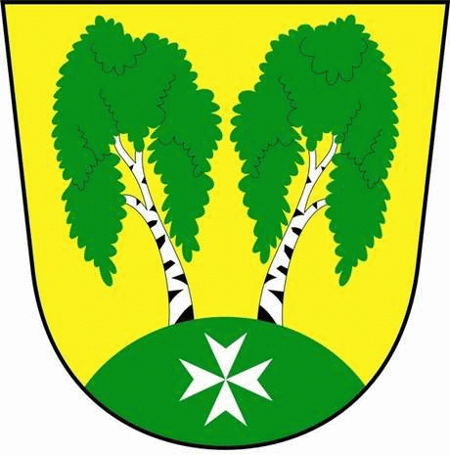
MČ Praha - Březiněves

U Parku 140/3, 182 00 Praha 8

Městská část Praha – Březiněves
Zastupitelstvo městské části
Přehled přijatých usnesení na zasedání zastupitelstva
dne 12.11.2014

Usnesení č. 1.11/14
Do funkce starosty pro volební období 2014-2018 byl zvolen Ing. Jiří Haramul.

- zástupcem starosty pro volební období 2014-2018 byl zvolen pan Zdeněk Korint.
- zástupcem starosty pro volební období 2014-2018 byl zvolen Ing. Vladimír Jisl.
Finanční výbor
Předsedou finančního výboru byl zvolen Ing. Jan Vocel.
Členy finančního výboru byli zvoleni: Ing. Martin Černý a Ing. Lenka Minaříková.
Kontrolní výbor
Předsedou kontrolního výboru byl zvolen pan Petr Petrášek.
Členy kontrolního výboru byli zvoleni: pan Ondřej Nepraš a pan Jiří Čermák.
Komise kultury a školství
Předsedkyní komise kultury a školství byla zvolena Mgr. Zdeňka Chaloupecká.
Členkami komise kultury a školství byly zvoleny: Mgr. Alena Převrátilová, Mgr. Natalie Kalajdžievová, Ph.D., Mgr. Martina Štolcová, Lenka Ludvíková Bortlová.
Komise veřejného pořádku
Předsedou komise veřejného pořádku byl zvolen Mgr. Tomáš Sekera, MBA.
Členy komise veřejného pořádku byli zvoleni: Petr Petrášek a Ing. Martin Javorník.
Komise dopravy
Předsedou komise dopravy byl zvolen Zdeněk Korint.
Členy komise dopravy byli zvoleni: Jaroslav Deutschmann, Ing. Jiří Kolbinger, Ing. Zuzana Čarská Ph.D., Ing. Lenka Minaříková.
Komise životního prostředí
Předsedou komise životního prostředí byl zvolen Ing. Martin Javorník.
Člen komise životního prostředí byl zvolen: Ing. Jiří Kolbinger.
Komise grantové politiky mládeže a tělovýchovy
Předsedou komise grantové politiky mládeže a tělovýchovy byl zvolen Mgr. Martin Převrátil.
Členy komise grantové politiky mládeže a tělovýchovy byli zvoleni: Jan Chaloupecký a Bc. Tomáš Bezpalec.
Sociální komise
Předsedkyní sociální komise byla zvolena: Zdeňka Maděrová.
Členkami sociální komise byly zvoleny: Lenka Bendová, Miloslava Volrábová, Marie Řápková, Kateřina Fialová.
Stavební komise
Předsedou stavební komise byl zvolen Ing. Vladimír Jisl.
Usnesení č. 2.11/14
ZMČ Praha - Březiněves projednalo a schválilo cenovou nabídku firmy Stanislav Zvolský na zpevnění plochy – chodníku, z ulice Johanitské k Bořanovickému háji ve výši 163.783,-Kč vč. DPH.
Zodpovídá: Ing. Vladimír Jisl.

Usnesení č. 3.11/14
ZMČ Praha - Březiněves projednalo a schválilo zvýšení rozpočtu – neinvestiční dotaci určenou na úhradu výdajů vzniklých hl. m. Praze a jeho městským částem v souvislosti s konáním voleb do Senátu Parlamentu České republiky a do Zastupitelstva hl. m. Prahy a zastupitelstev městských částí, vyhlášených rozhodnutím prezidenta republiky ze dne 12. Června 2014, uveřejněným ve Sbírce zákonů, částce 47, pod č. 112/2014 na pátek 10. října a sobotu 11. října 2014. Pro MČ Praha – Březiněves byla schválena finanční částka ve výši 25.800,-Kč, schválená Radou hl.ml Prahy, usnesením č. 2812 ze dne 21.10.2014.
Zodpovídá: Ing. Jan Vocel.

Usnesení č. 4.11/14

ZMČ Praha – Březiněves schválilo paušální příspěvky na komunikaci při zastupování MČ Praha – Březiněves (telefon, internet), dle neveřejné přílohy č. 1.
Zodpovídá: Ing. Jan Vocel.

Usnesení č. 5.11/14

ZMČ Praha – Březiněves projednalo a schválilo cenovou nabídku paní Ivany Blanářové, Brumovice 382, ve výši 103.885,76 Kč na výrobu krojů pro potřeby každoročně pořádané akce „Máje – vyvádění“.
Zodpovídá: Zdeňka Maděrová.

Usnesení č. 6.11/14

ZMČ Praha – Březiněves projednalo a schválilo Plán zimní údržby s platností od 12.11.2014 do 31.3.2015.

Zodpovídá: Zdeněk Korint.

Usnesení č. 7.11/14

ZMČ Praha – Březiněves schválilo a pověřilo zastupitele Ing. Jana Vocela a p. Petra Petráška k podepisování ověřovací doložky, v rámci uzavíraných smluv.
Zodpovídá: Ing. Jan Vocel, Petr Petrášek.

Usnesení č. 8.11/14
Odměny za výkon funkce členů zastupitelstva s platností od 13.11.2014 na základě přílohy
č.1 Nařízení vlády č.37/2003 Sb. o odměnách za výkon funkce členům zastupitelstev, ve
znění NV 459/2013 Sb.

Neuvolněný zástupce starosty:
100 % odměny za výkon funkce + příplatek podle počtu obyvatel (13 038 Kč + 194,90 Kč
na každých 100 obyvatel nad 1000 obyvatel).

Předsedové výborů a komisí:
100 % odměny za výkon funkce + 100 % příplatek podle počtu obyvatel poskytovaný k odměnám.

Členové výborů a komisí:
100 % odměn za výkon funkce + 100 % příplatek podle počtu obyvatel poskytovaný k odměnám.

Zdeněk Korint Ing. Jiří Haramul
zástupce starosty MČ Praha – Březiněves starosta MČ Praha – Březiněves

